令和8年6月吉日
会員各位
千葉県看護協会船橋地区部会
日向早苗

平素より当会の活動にご理解とご協力を賜り、厚く御礼申し上げます。
さて、業務多忙とは存じますが、第１回船橋地区部会連絡会を開催することになりましたのでご出席くださいますようご案内申し上げます。

施設代表者の皆様へ
・下記のURL or QRにて出席確認をさせていただきますので必要事項をご入力下さい。
・船橋地区部会のメーリングリスト登録（任意）よろしくお願いいたします
締め切り 7月31日（金）
URL:
https://docs.google.com/forms/d/e/1FAIpQLSeyQz-IMbIawRjnLN1PbrhGjiNL4fUDT5j9VMKIvZtyznsRXA/viewform?usp=dialog
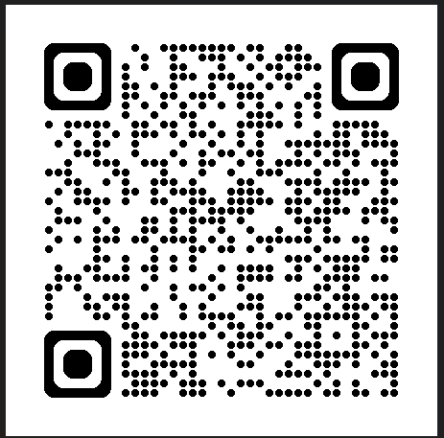
QRコード
＊問い合わせ先
船橋総合病院 看護部 日向早苗
メール：sanae.hinata@amg.or.jp
☎047-426-3071（直通電話）

・旅費申告書にご記入いただき、当日ご持参ください。
・公共交通機関をご利用くださいますようお願いいたします。



